

Informe de Avance de Proyectos del POA 2025
Cierre del tercer trimestre - al 30/09/2025

Dirección General de Administración y Carrera Judicial
Dirección de Planificación y Desarrollo

Octubre 14, 2025

Resumen Ejecutivo
El Poder Judicial, a través de la Dirección de Planificación, elabora anualmente el Plan Operativo Anual (POA), instrumento clave para orientar las acciones y proyectos de la institución. Este proceso de planificación se lleva a cabo con la participación de las distintas áreas del Poder Judicial, permitiendo una visión integral de las necesidades y prioridades institucionales. El POA se somete a la revisión y aprobación del Consejo del Poder Judicial (CPJ), asegurando la alineación con la visión estratégica de la institución, cuyo enfoque se sustenta en tres pilares o ejes fundamentales: 0% Mora, 100% Acceso y 100% Transparencia, los cuales guían la implementación de proyectos y la asignación de recursos. Estos pilares representan el compromiso de la institución con la mejora continua y sostenibilidad una la administración de justicia con calidad, buscando eliminar la mora judicial, eficientizar los procesos, garantizar un acceso equitativo y oportuno a la justicia para toda la ciudadanía y promover la transparencia en todos los niveles del sistema judicial.
La planificación de los proyectos para el año 2025 se basa en estos ejes estratégicos, teniendo como máxima el “Poner en el centro a las personas”, buscando garantizar su dignidad con un servicio de justicia eficiente y oportuno. Otros elementos que destacar y que se encuentran contemplados dentro de esta planificación son en la modernización de la infraestructura tecnológica, la capacitación del personal judicial y administrativo, y la optimización de los procesos internos. Además, se busca fortalecer la colaboración interinstitucional para garantizar que las políticas del Poder Judicial estén alineadas con las necesidades sociales y las expectativas de la población. Este enfoque estratégico para 2025 no solo busca cumplir con los objetivos planteados, sino también crear un sistema judicial más eficiente, accesible y confiable, reflejando un compromiso firme con la justicia y el bienestar social.
El Plan Operativo Anual (POA) del Poder Judicial para el año 2025 aprobado mediante acta del Consejo del Poder Judicial núm. 39-2024, en su Sesión Ordinaria celebrada el 10 de diciembre de 2024, con un total de 19 proyectos. En función del alcance definido para el año 2025, se ha asignado a los proyectos estratégicos un presupuesto de RD$970,581,385.96, siendo en su totalidad recursos internos de la Institución. Adicionalmente, fue incorporado el proyecto de Justicia Abierta con el objetivo de fortalecer la transparencia, la participación ciudadana y el acceso a la información judicial. Este proyecto busca promover una gestión más accesible y comprensible, facilitando la interacción de la ciudadanía con el sistema judicial mediante el uso de tecnologías de la información. Además, la implementación de la Justicia Abierta fomenta la rendición de cuentas, mejora la confianza pública en las instituciones y promueve la eficiencia en la administración de justicia. Con esta inclusión se tiene un total de 20 proyectos como parte del portafolio del Poder Judicial.
En la actualidad se lleva a cabo un proceso de reordenamiento presupuestario que asegura la asignación eficiente de recursos en función de las prioridades estratégicas del Poder Judicial, alineándose con las buenas prácticas de las metodologías ágiles de gestión de proyectos, las cuales promueven la adaptabilidad en la gestión organizacional, tanto operativa como estratégica. En función de esto, al cierre del 30/09/2025, los proyectos estratégicos tienen un presupuesto total asignado de $949,749,476.28

Los proyectos definidos como prioritarios para este año 2025 son los siguientes:

- Adecuación de sedes para Infraestructura Digna y Accesible
- Agenda de Participación Social PJ Nacional e Internacional
- Apertura de la sede Santo Domingo Este
- Identidad Institucional & Accesibilidad-Usabilidad Portales Web
- Implementación de la Política de Comunicaciones
- Implementación Sistema de Gestión de Recursos (ERP)
- Justicia Abierta
- Justicia Juvenil Restaurativa
- Mecanismos No Adversariales de Resolución de Conflictos
- Modelo de Atención al Usuario
- Modelo Operativo y Sistema Integral de Gestión de la Calidad
- Optimización Procesal Penal
- Planificación Estratégica Decenal
- Sistema de Evaluación del Desempeño
- Tribunales al día
- Tratamiento Bajo Supervisión Judicial
Transformación Digital, conformado por:
- Sistema de Gestión de Casos
- Acceso Digital y Audiencias Virtuales
- Interoperabilidad
- Inteligencia Artificial y Robotización

Como parte del seguimiento realizado a estos proyectos, en el presente informe se exponen los principales avances del portafolio, así como el porcentaje de avance general, siendo un 70.08%, al corte del 30 de septiembre del 2025.

Estatus del Portafolio de Proyectos POA 2025, al cierre del tercer trimestre.

Conforme a la etapa y fase en la que se encuentra cada proyecto del portafolio, al corte del 30 de septiembre, 16 proyectos se encuentran en etapa de ejecución y 1 fue cerrado en el mes de mayo 2025, el cual corresponde al proyecto de “Agenda de Participación Social PJ Nacional e Internacional”. En cuanto a las fases específicas, se tienen 10 proyectos en fase de despliegue (59%) (incluido aquí el programa de Transformación Digital, el cual incluye 4 proyectos descritos previamente), 5 en fase de desarrollo (29%), 1 en fase de piloto (6%) y 1 en fase de cierre (6%). A continuación, se presentan las gráficas y tablas correspondientes a la distribución por etapas y fases, además del estatus del portafolio en sentido general:

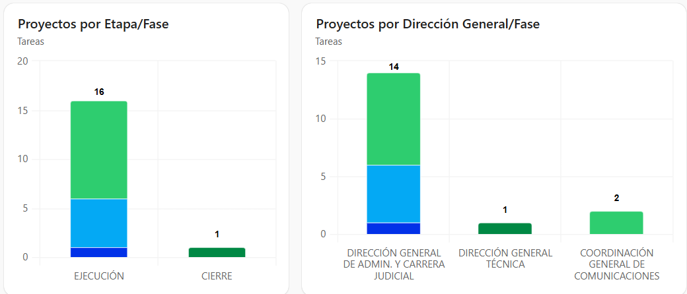
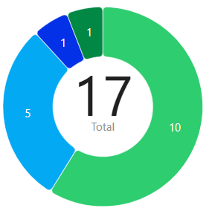
Gráfico No. 1: Proyectos por Fase Gráfico No. 2: Proyectos por Etapa-Fase/Dirección General

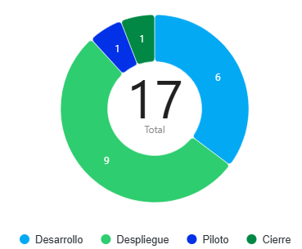

Gráfico No. 3: Avance General del Portafolio 2025 Gráfico No. 4: Progreso y tareas con fecha límite/fecha fin vencida
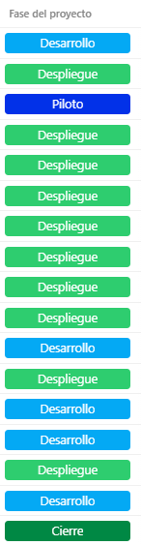
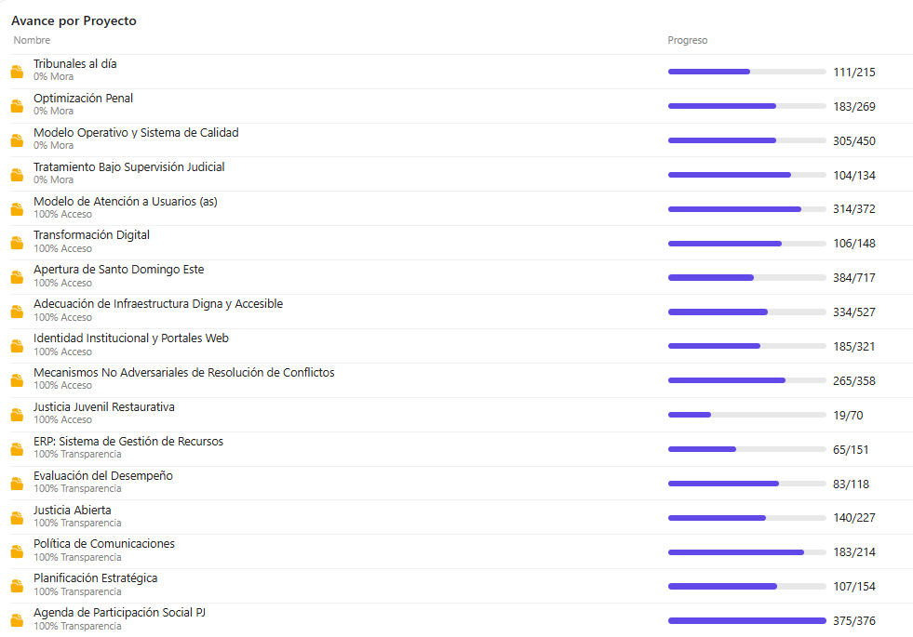
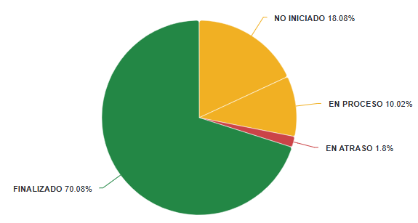

Al cierre del tercer en base a las actualizaciones reportadas de los proyectos, a nivel general, se presenta un avance del portafolio de un 70.08%. Este avance se calcula en función de lo ejecutado para cada proyecto, al 30 de septiembre de 2025:

Avance de proyectos según su vinculación estratégica:
Gráfico No. 5: Proyectos 2025/Eje Estratégico
Dando cumplimiento al alineamiento estratégico que debe tener cada proyecto, se tienen vinculados al eje de 0% Mora un total de 4 proyectos: Tribunales al día, Optimización Penal, Modelo Operativo y Sistema Integral de Gestión de la Calidad; y Tratamiento Bajo Supervisión Judicial. Al Eje del 100% Acceso se alinean 7 proyectos: Modelo de Atención a Usuarios(as), Transformación Digital [Programa], Apertura de Sede Judicial SDE, Adecuación de sedes para Infraestructura Digna y Accesible, Identidad Institucional & Accesibilidad-Usabilidad Portales Web, Mecanismos No Adversariales de Resolución de Conflictos; y Justicia Juvenil Restaurativa. Al eje de 100% Transparencia 6 proyectos: ERP: Implementación Sistema de Gestión de Recursos, Sistema de Evaluación del Desempeño, Justicia Abierta, Política de Comunicaciones, Planificación Estratégica Decenal; y Agenda de Participación Social PJ Nacional e Internacional.
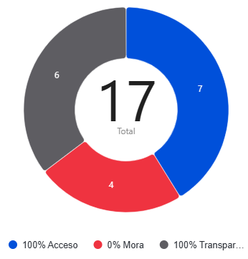

Gráfico No. 6: Avance Proyectos 2025/Eje Estratégico
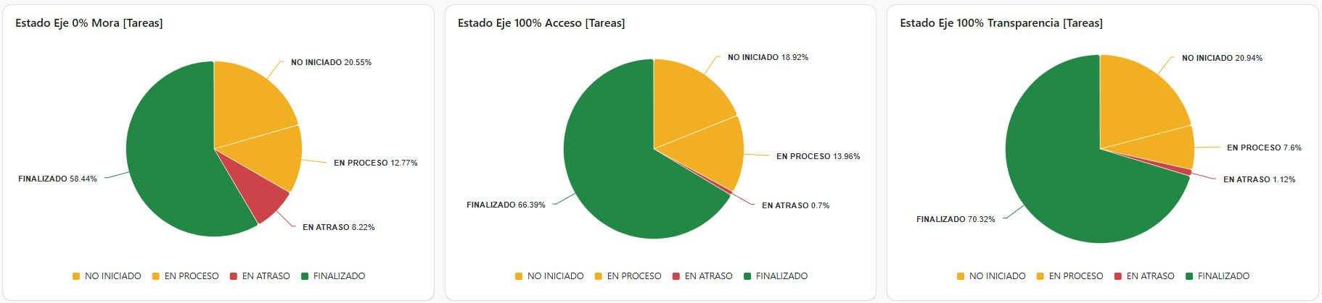
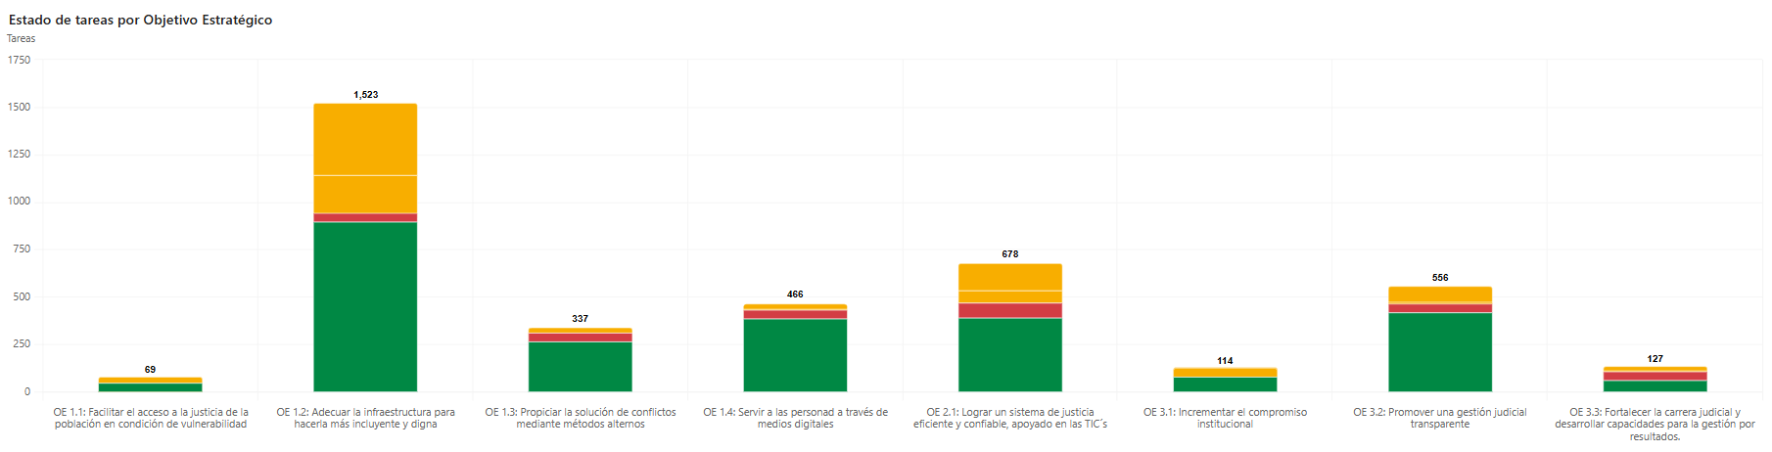
Gráfico No. 7: Estado de Tareas de Proyectos/Objetivo Estratégico

Estatus de Hitos 2025 por Proyecto, al 30 de septiembre:
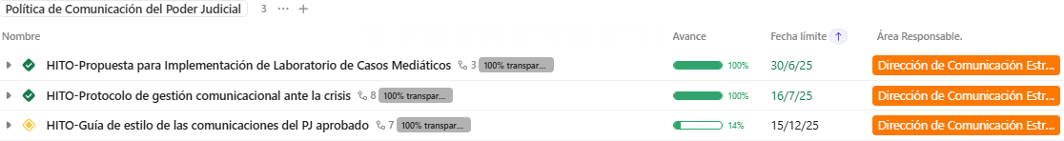
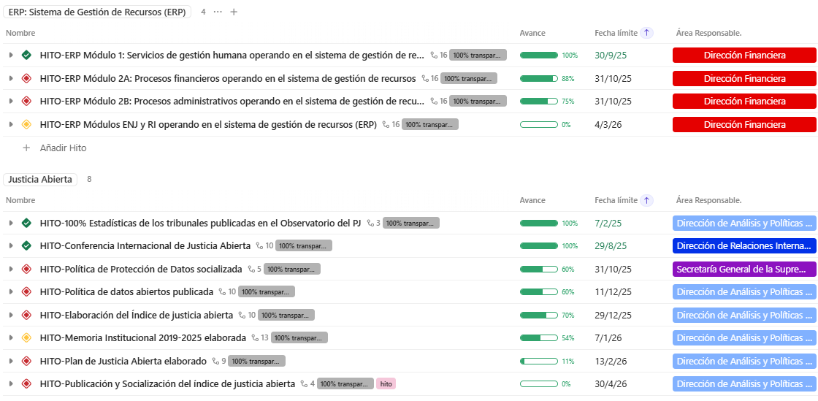
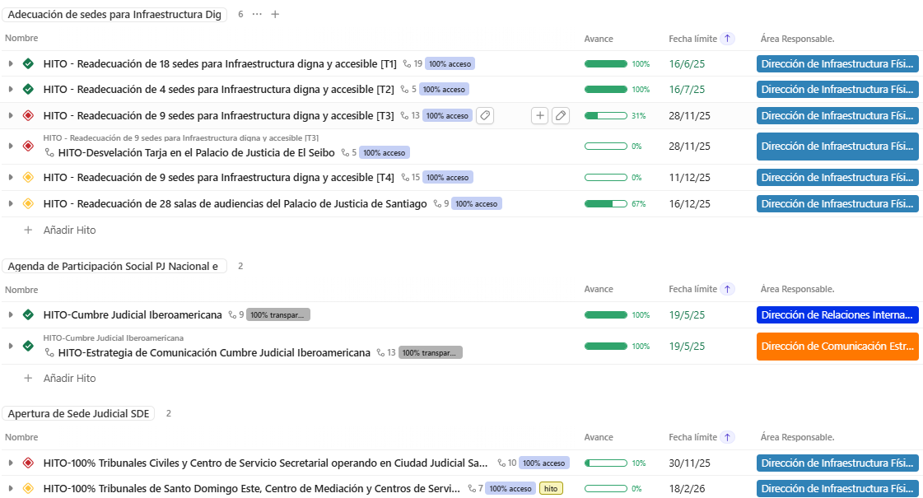

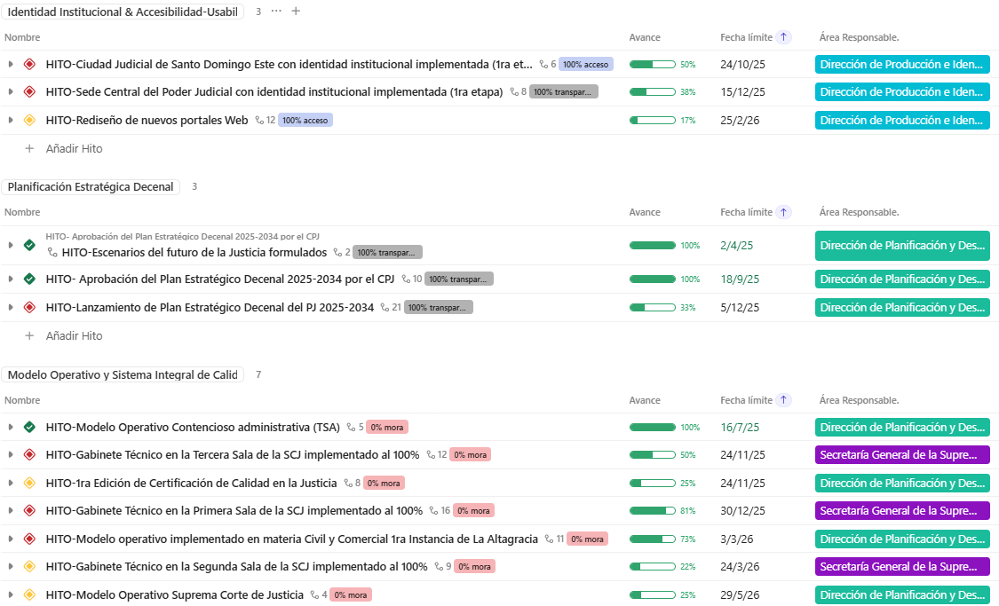
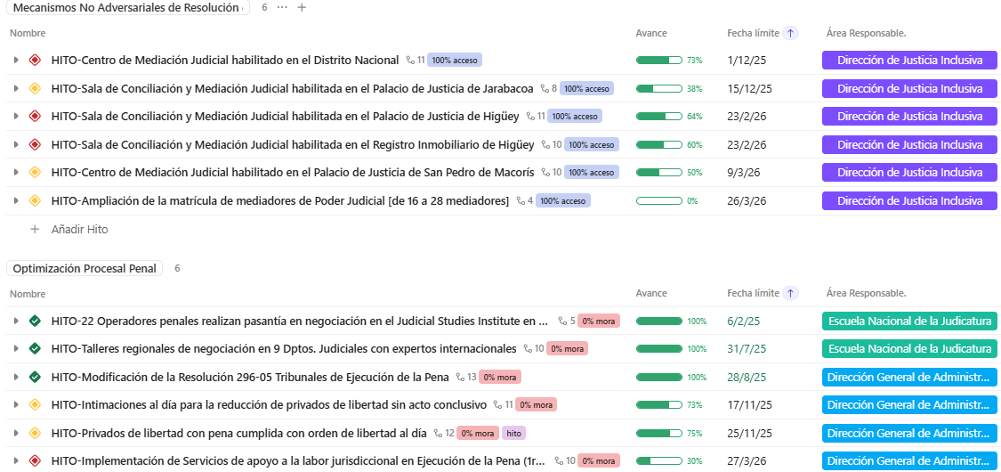

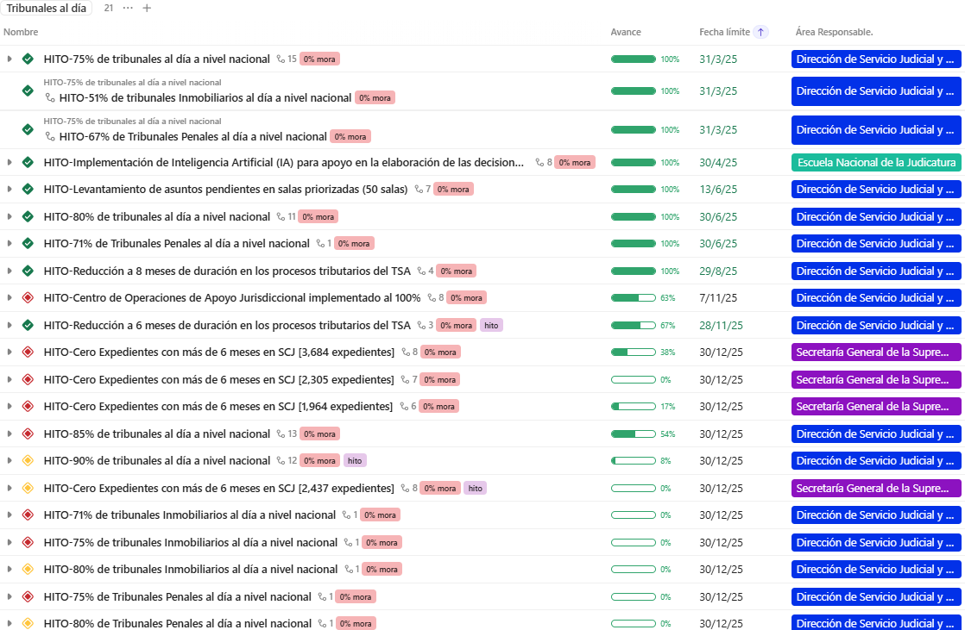
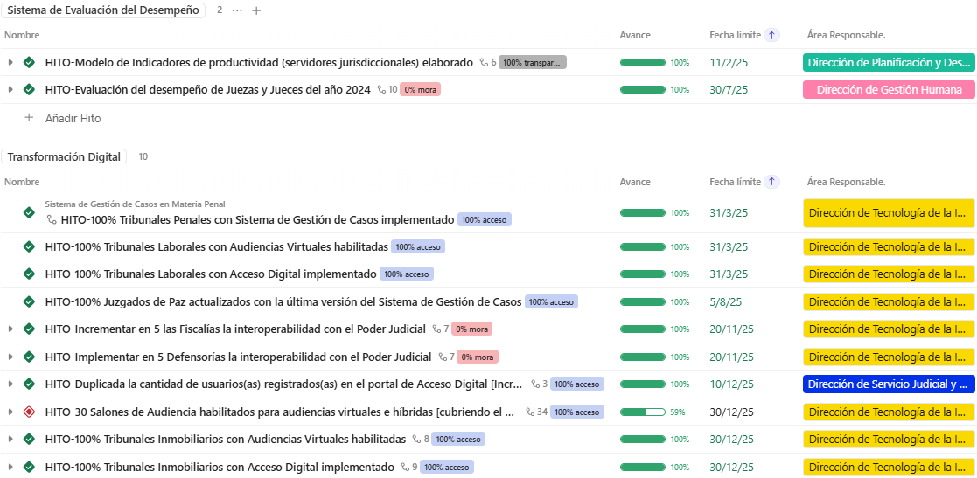

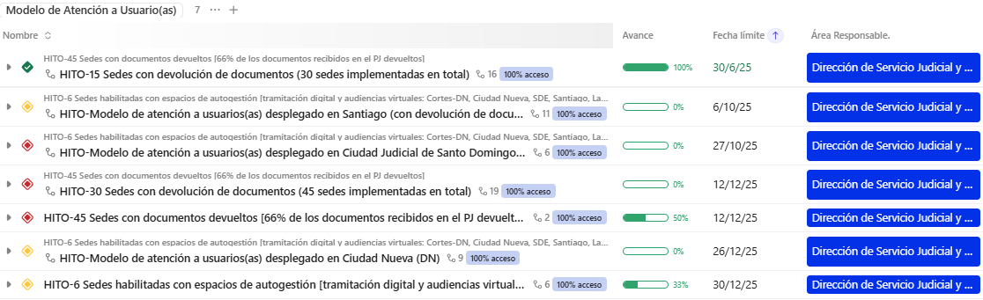

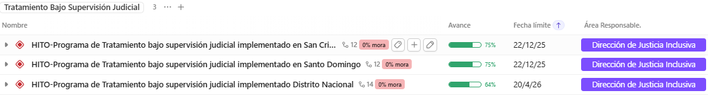

Ejecución Presupuestaria de Proyectos del POA 2025 (Recursos internos).

A continuación, se presenta las informaciones de ejecución presupuestaria para los proyectos del POA 2025, correspondiente a los recursos internos asignados a cada proyecto, al 30 de septiembre 2025. Estos datos excluyen tanto a la Escuela Nacional de la Judicatura como al Registro Inmobiliario, tomando en cuenta que éstos manejan un POA con un presupuesto independiente.

Resumen de Ejecución Presupuestaria de Proyectos POA 2025
Proyecto | Presupuesto Asignado |  | Comprometido | Pagado | Disponible
Adecuación de Sedes para Infraestructura Digna y Accesible |  | $237,447,408.15 | $159,971,862.84 | $66,083,088.94 | $11,392,456.37
Agenda de Participación Social PJ Nacional e Internacional |  | $25,000,000.00 | $0.00 | $25,000,000.00 | $0.00
Apertura de Sede Judicial SDE |  | $344,808,051.83 | $264,589,265.19 | $49,207,256.76 | $31,011,529.88
Identidad Institucional & Accesibilidad-Usabilidad Portales Web |  | $29,242,574.14 | $6,000,000.00 | $1,622,706.50 | $21,619,867.64
Implementación de la Política de Comunicaciones del PJ |  | $6,800,000.00 | $2,333,333.34 | $4,466,666.66 | $0.00
Implementación Sistema de Gestión de Recursos (ERP) |  | $13,000,000.00 | $0.00 | $0.00 | $13,000,000.00
Justicia Abierta |  | $28,200,000.00 | $15,500,000.00 | $12,301,000.00 | $399,000.00
Justicia Juvenil Restaurativa |  | $306,428.57 | $8,428.57 | $278,000.00 | $20,000.00
Mecanismos No Adversariales de Resolución de Conflictos |  | $6,016,428.57 | $120,828.57 | $2,205,600.00 | $3,690,000.00
Modelo Atención a Usuarios(as) |  | $6,354,000.00 | $6,345,000.00 | $0.00 | $9,000.00
Modelo Operativo y Sistema Integral de Gestión de la Calidad |  | $9,247,211.12 | $683,800.00 | $6,141,200.00 | $2,422,211.12
Optimización Procesal Penal |  | $33,552,671.53 | $17,800.00 | $26,982,200.00 | $6,552,671.53
Planificación Estratégica Decenal |  | $60,000,000.00 | $35,000,000.00 | $25,000,000.00 | $0.00
Sistema de Evaluación del Desempeño |  | $2,800,000.00 | $1,760,850.00 | $39,150.00 | $1,000,000.00
Transformación Digital |  | $142,579,818.52 | $15,487,302.37 | $114,840,570.55 | $12,251,945.60
Tratamiento Bajo Supervisión Judicial |  | $580,000.00 | $323,826.00 | $0.00 | $256,174.00
Tribunales al día |  | $3,814,883.85 | $2,256,770.40 | $726,067.60 | $832,045.85
Total general |  | $949,749,476.28 | $510,399,067.28 | $334,893,507.01 | $104,456,901.99
*Fuente: Dirección Financiera del Consejo del Poder Judicial, recibido en fecha 13/10/2025.

Gráfico No. 8: Distribución presupuestaria de los proyectos 2025
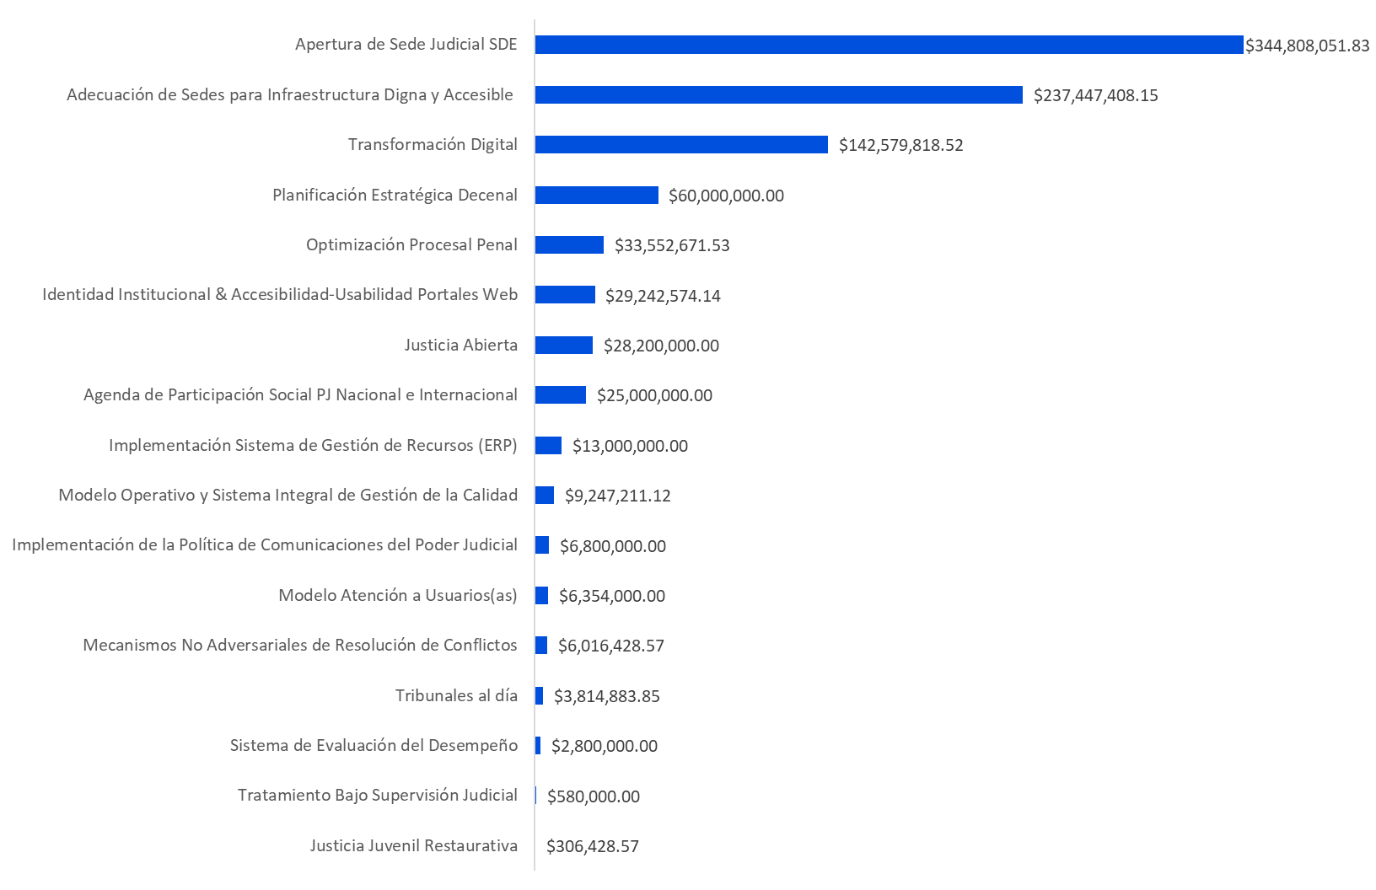

Gráfico No. 9: Ejecución Presupuestaria de proyectos al 30/09/2025

Visto:
Isnelda Guzmán
Directora de Planificación y Desarrollo

Elaborado:
Esperanza Adames L.
Gerente de Proyectos

